2 Décembre 2024
https://www.bnaibrith.org/
Cher(e)s Collègues,
Avec, entre autres, les instances de l’Unesco, très impliquées dans ces problématiques, le B’nai B’rith, la plus ancienne organisation juive mondiale, créée en 1843, est un acteur majeur de la lutte contre les discriminations l’homophobie, les violences faites aux femmes et aux enfants, le racisme l’antisémitisme , toutes ces plaies qui gangrènent et fracturent aujourd’hui nos sociétés. Nous agissons sans relâche en faveur des Droits de l’Homme, de la liberté d’expression, de la promotion de la laïcité, de l’égalité hommes-femmes.
Ces combats, le B’nai B’rith les mène dans les nombreux pays où il est présent tout en venant en aide aux pays ayant subi des catastrophes naturelles comme en Afrique, à Haïti, au Népal.
Lutter contre ces fléaux, c’est l’ADN de notre organisation, ONG accréditée auprès de l’ONU, de l’Unesco, de l’Union Européenne, et du Conseil de l’Europe. Combattre les haines raciales, religieuses, genrées, c’est le quotidien du B’nai B’rith. Nous disposons d’un Bureau spécifique auprès des Nations Unies, à New York, et d’une équipe de haut niveau, en charge également du dialogue inter-religieux.
Devant l’intensité des problèmes et l’urgence à mettre en oeuvre des solutions, le B’nai B’rith sollicite votre soutien pour rejoindre le Comité de liaison. Nous entendons mettre tous nos moyens en œuvre en Europe, Moyen Orient, Amérique, Afrique, Asie et Pacifique, pour promouvoir l’égalité, la fraternité et la paix, principalement dans les régions qui souffrent de conflits armés qui affectent cruellement les populations civiles.
Au sein du Comité de liaison, si vous nous accordez votre confiance, nous initierons ou développerons le dialogue inter-religieux et inter culturel, et des passerelles avec toutes les ONG concernées et monterons en commun des actions (forums, conférences, colloques, brochures d’information…) visant à promouvoir la tolérance et le vivre ensemble dans la paix, la compréhension et le respect mutuels. Nous serons particulièrement attentifs à certains secteurs comme le sport, les migrants ou les réseaux sociaux.
Au moment où, même au sein des instances politiques de l’UNESCO, les discussions sont de plus en plus agressives, il est indispensable de préserver au sein de notre communauté des ONG un esprit d’ouverture et de dialogue.
Nous souhaitons aussi développer nos contacts avec les Etats-Membres, pour mieux leur faire connaître notre travail et le rôle fondamental des ONG dans la mise en œuvre des ODD. Nous proposerons que les candidats aux fonctions de Direction Générale de l’UNESCO aient un échange de vues avec les ONG à l’occasion d’un webinaire, et présentent leur vision de leur collaboration avec les ONG. Une telle réunion a été organisée avec succès par la conférence des ONG du Conseil de l’Europe, et les trois candidats au poste de Secrétaire Général y ont participé activement.
D’avance, nous vous remercions pour votre confiance, qui contribuera à faire de notre Comité de liaison le reflet de la société civile dans sa diversité.

Stéphane TEICHER
Représentant Permanent auprès de l’UNESCO (et du Conseil de l’Europe)
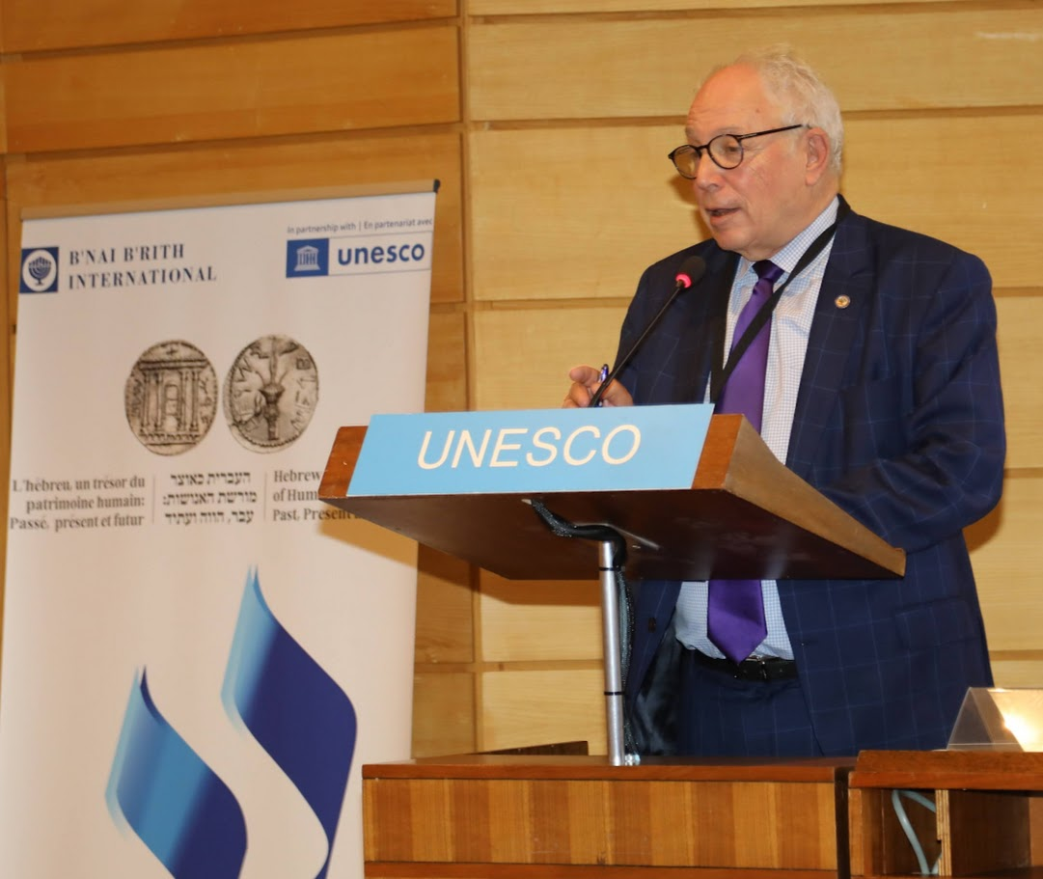
Albert LIPKOWICZ
Représentant Permanent adjoint auprès de l’UNESCO